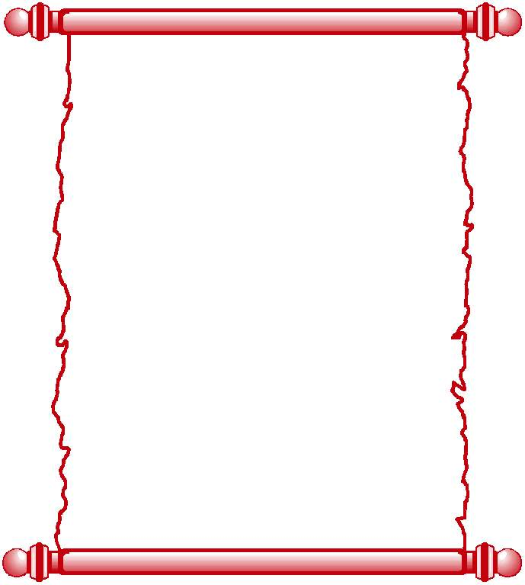

♣ الأصوات : تتميَّز العربية بما يمكن تسميته مركز الجاذبية في نظام النُّطق ، كما تتميَّز بأصوات الإطباق ؛ فهي تستخدم الأعضاء
الخلفية من جهاز النُّطق أكثر من غيرها من اللغات. فتوظِّف جذْر اللسان وأقصاه والحنجرة والحَلْق واللَّهاة توظيفًا أساسيًّا ؛ ولذلك فهي تحتوي على مجموعة كاملة لاوجود لها في أيِّ لغة سامية ، فضلاً عن لغات العالم ، وهي مجموعة أصوات الإطباق: الصَّاد والضَّاد والطَّاء والظَّاء والقاف ، ومجموعة الأصوات الخلفية ، وتشمل الصَّوتين الجِذْريَّيْن الحَلْقيَّيْن: الحاء والعين ، والصَّوت القصي الطَّبقي: الغين ، والصَّوت القصي اللهوي: القاف ، والصَّوت الحنجري: الهمزة.

♣ ♣ المفردات : يُعَدُّ مُعجم العربية أغنى معاجم اللغات في المفردات ومرادفاتها (الثروة اللفظية)؛ إذْ تضُمُّ المعاجم العربية الكبيرة أكثر من مليون مفردة.
♣ ♣ ♣ التلفُّظ والتهجِّي : تتكوَّن الألفباء العربية من 28 حرفًا ، فضلاً عن ألف المدِّ ، وكان ترتيب تلك الحروف قديمًا أبجديًّا
على النحو الآتي : أبجد هوَّز حطِّي كلمن سعفص قرشت ثخذ ضظغ ؛ وتُكتب لغات كثيرة في العالم بالحروف العربية ، مع استبعاد
أحرف وإضافة أخرى ، منها: الفارسية، والأُردية، والبَشْتُو، ولغة الملايو، والهَوْسا، والفُلانيَّة، والكانوري. وكانت التُّركيَّة
والسَّواحيليَّة والصُّوماليَّة تُكتَب إلى عهد قريب بالحروف العربية.
ومن سِمات العربية أن تهجِّي الكلمة فيها موافقٌ للتلفُّظ بها ، وهذه ميزة تمتاز بها العربية عن بعض اللغات الأوربية .

